厦门大学大学生青春健康舞台剧大赛报名表
团队负责人信息
姓 名 |  | 性 别
学 院 |  | 年 级
联系方式 |  | QQ
队员信息
序号 | 姓 名 | 学 院 | 联系方式

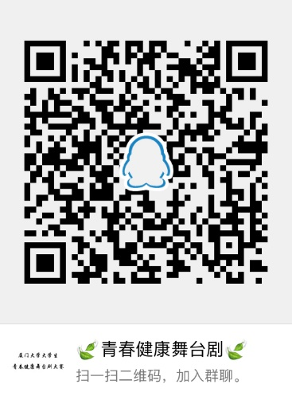
扫码入群，了解更多信息：

